Конспект занятия по рисованию в средней группе (5-6 лет) на тему «Я рисую ракету», гуашью.
Автор: Злобина Екатерина Александровна, воспитатель МБДОУ «Детский сад № 12», Город Нижнекамск
Описание работы: предлагаю вам конспект образовательной деятельности детей средней группы (5-6 лет). Цели: продолжать воспитывать патриотизм, уважение к героям нашей Великой страны, интерес к знаменательным событиям, пробуждать стремление быть храбрыми, отважными, развивать ловкость, подвижность при выполнении общеразвивающих упражнений.
Демонстрационный материал: портрет Юрия Гагарина, картинки с изображение космического корабля, звезд, планет.
Методические приемы: беседа, наблюдение , разгадывание загадок, физкультминутка, наглядная демонстрация рисунка, продуктивная деятельность, поощрение.

Ход занятия:
Воспитатель: отгадайте загадку.
В чёрном небе до зари
Тускло светят Фонари.
Фонари - Фонарики
Меньше, чем комарики.
(Звезды)
Воспитатель: Ребята, как вы думаете, куда исчезают звезды днем? (варианты детей). На самом деле они никуда не исчезают, просто днем мы их не видим. Что еще на небе кроме звезд? (луна, солнце, планеты..) Верно, сколько всего интересного. Известно, что даже пещерные люди наблюдали за звездами, их движением. Позже люди стали не просто наблюдать, а изучать звездное небо, для этого был изобретен телескоп – длинная труба, на противоположных концах которой увеличительные стекла – линзы. Через который были хорошо видны даже самые далекие звезды.(показ картинок звездного неба)
Открывались и изучались не только звезды, но и планеты. Какие планеты вы знаете? (возможные ответы). Как вы думаете есть ли жизнь на других планетах? (ответы). А кроме телескопа как еще можно это проверить? (варианты). Да, люди решили совершить полет в космос.

(воспитатель показывает портрет Юрия Гагарина)
Воспитатель: Ребята, вы узнаете чей это портрет? (ответы)
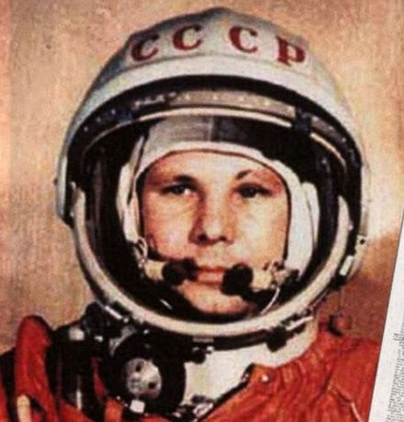
Это Юрий Гагарин – советский космонавт, который 12 апреля 1961 года на космическом корабле «Восток -1» (Показ иллюстрации с изображением корабля)
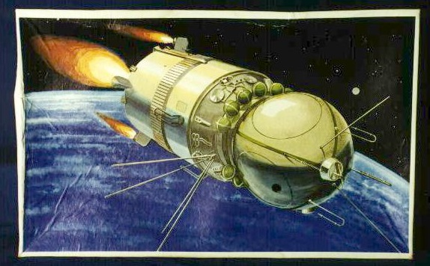
с космодрома Байконур совершил полет в открытый космос. И впервые облетел нашу планету. Запомнили, как называется наша планета? (ответы) Верно – планета Земля. Сотни людей выходили на улицы, услышав по радио новость о полете первого человека в космос, и вместе радовались успеху, обнимали друг друга, кричали "ура".
На момент первого полета в космос Юрию Гагарину было всего 27 лет, он был очень молод. Несмотря на это он не побоялся первым на космическом корабле лететь в открытый космос. Как вы думаете, ребята, какими человеческими качествами обладал этот космонавт? (варианты: храбрый, смелый, мужественный, отважный, решительный). Хотите вырасти такими же храбрыми и смелыми? (ответы).
Я знаю вы очень у меня очень смелые. Представим себя космонавтами?
Физкультминутка
В небе ясном солнце светит
Космонавт летит в ракете (руки сложены над головой)
А внизу леса, поля (наклониться)
Расстилается земля (руки разводят)
Разминаемся перед полетом. Шлем проверим. Удобно ли сидит на голове? (повороты, наклоны головы). Хорошо ли пристегнуты молнии, пряжки, различные застежки? (повороты туловища, наклоны). Как сидят перчатки на руках? (круговые вращения руками). Сапоги не жмут? (шаг, на носочках, пяточках). Хорошо ли дышится в скафандре (вдох, выдох).
Воспитатель: Молодцы! К полету готовы? (ответы). Скафандры проверили, что еще нам для полета в космос нужно? (ракета, или космический корабль). Посмотрите как нас много и такого количества ракет нам точно не построить, да и в космос нас никто не отпустит, правда ребятки? Малы мы еще. Но мы можем нарисовать собственную ракету, на которой бы хотелось отправиться в космос. Поучимся рисовать ракету? Давайте посмотрим несколько иллюстраций с изображением ракет. (показ картинок).

Воспитатель: Не забываем держать спинку ровно во время рисования. Излишки воды с кисточки промачиваем на салфеточку.
Воспитатель: Молодцы! Какие замечательные ракеты!!! Мне непременно захотелось отправиться в космос на одной из них. Предлагаю в нашей приемной оформить выставку ваших рисунков под названием «Космическая станция».

